Приложение к постановлению
№__________ от ________2023г.

4. Ресурсное обеспечение реализации муниципальной программы
«Формирование современной городской среды
в Крапивинском муниципальном округе на 2018-2025 год»
Наименование муниципальной программы, подпрограммы, мероприятия | Источник финансирования | Всего  2018 -2025 год | Объемы финансовых ресурсов, тыс. руб.
 | Источник финансирования | Всего  2018 -2025 год | 2018 г | 2019 г | 2020 г | 2021 г | 2022 г | 2023 г | 2024 г | 2025г
Муниципальная программа «Формирование комфортной городской среды в Крапивинском муниципальном округе» на 2018-2025 годы» | Всего | 59204,21 | 6164,59 | 7880,53 | 8637,82 | 8859,05 | 7 706,82 | 29960,85 | 7 672,60 | 300,00
 | Местный бюджет | 13038,38 | 0 | 841,63 | 2037,3 | 2768,3 | 1 345,20 | 6 220,2 | 528,80 | 300,00
 | Иные не запрещенные законодательством источники:
 | Бюджет поселений | 525,07 | 525,07 | 0 | 0 | 0 | 0,00 | 0,00 | 0,00 | 0,00
 | Федеральный бюджет | 40681,38 | 3643,95 | 6827,73 | 6258,79 | 5645,5 | 5 463,80 | 5 408,5 | 6 929,50 | 0,00
 | Областной бюджет | 3 833,80 | 1995,57 | 211,17 | 193,57 | 174,6 | 719,10 | 17 804,1 | 214,30 | 0,00
 | Средства юридических и физических лиц | 1125,58 | 0 | 0 | 148,16 | 270,65 | 178,72 | 528,05 | 0 | 0
Благоустройство дворовых  Территории | Всего | 3 298,07 | 5944,22 | 5472,64 | 2963,13 | 5412,9 | 3 944,10 | 28539,13 | 0,00 | 0,00
Благоустройство дворовых  Территории | Местный бюджет | 5 798,85 | 0 | 273,63 | 140,75 | 960,4 | 220,99 | 5 206,13 | 0,00 | 0,00
Благоустройство дворовых  Территории | Иные не запрещенные законодательством источники:
Благоустройство дворовых  Территории | Бюджет поселений | 506,57 | 506,57 | 0 | 0 | 0 | 0,00 | 0,00 | 0,00 | 0,00
Благоустройство дворовых  Территории | Федеральный бюджет | 23864,83 | 3513,51 | 5043,04 | 2593,99 | 4056,4 | 3 132,16 | 5 022,13 | 0,00 | 0,00
Благоустройство дворовых  Территории | Областной бюджет | 3 002,24 | 1924,14 | 155,97 | 80,23 | 125,45 | 412,23 | 17782,82 | 0,00 | 0,00
Благоустройство дворовых  Территории | Средства юридических и физических лиц | 1125,58 | 0 | 0 | 148,16 | 270,65 | 178,72 | 528,05 | 0,00 | 0,00
Обустройство мест массового отдыха населения (парков). | Всего | 19630,07 | 220,37 | 1936,72 | 4019,09 | 2014,45 | 2 803,02 | 1 271,72 | 7 364,70 | 0,00
Обустройство мест массового отдыха населения (парков). | Местный бюджет | 1 963,46 | 0 | 96,83 | 240,95 | 376,2 | 164,51 | 864,07 | 220,90 | 0,00
Обустройство мест массового отдыха населения (парков). | Иные не запрещенные законодательством источники:
Обустройство мест массового отдыха населения (парков). | Бюджет поселений | 18,5 | 18,5 | 0 | 0 | 0 | 0,00 | 0,00 | 0,00 | 0,00
Обустройство мест массового отдыха населения (парков). | Федеральный бюджет | 16816,55 | 130,44 | 1784,69 | 3664,8 | 1589,1 | 2 331,64 | 386,37 | 6 929,50 | 0,00
Обустройство мест массового отдыха населения (парков). | Областной бюджет | 831,56 | 71,43 | 55,2 | 113,34 | 49,15 | 306,87 | 21,28 | 214,30 | 0,00
Реализация программы формирования современной городской среды | Всего | 5 276,07 | 0 | 471,17 | 1655,6 | 1431,7 | 959,70 | 150,00 | 307,90 | 300,00
 | Местный бюджет | 5 276,07 | 0 | 471,17 | 1655,6 | 1431,7 | 959,70 | 150,00 | 307,90 | 300,00

5. Прогноз ожидаемых результатов реализации программы

№  п/п | Ожидаемые результаты  реализации программы | Оценка влияния ожидаемых  результатов на функционирование экономики и социальной сферы  муниципального образования
1. | Доведение до 100% доли благоустроенных дворовых территорий Крапивинского муниципального округа | - повысит качество городской среды;  - улучшит параметры качества жизни населения, демографическую ситуацию;  - повысит конкурентоспособность муниципального образования, его привлекательность для населения и бизнеса;  - сформирует на территории муниципального образования новые и современные общественные пространства.
2. | Благоустройство общественных территорий Крапивинского муниципального округа
Основные риски, оказывающие влияние на конечные результаты
реализации мероприятий региональной программы
№  п/п | Наименование риска |  | Мероприятия по  предупреждению рисков
1. | Бюджетные риски, связанные с дефицитом регионального и местного бюджетов. |  | 1. Реализация требований об обязательном закреплении за собственниками, законными владельцами (пользователями) обязанности по содержанию прилегающих территорий.  2. Использование механизмов софинансирования гражданами и организациями мероприятий по благоустройству.
2. | Риски, связанные с возможностью невыполнения гражданами и организациями своих обязательств по софинансированию мероприятий муниципальной программы. |  | 1. Закрепление в протоколах общих собраний и договорах о выделении бюджетного финансирования обязательств по софинансированию работ и ответственности за их нарушение  2. Использование механизмов судебного взыскания задолженности.
3. | Социальные риски, связанные с низкой социальной активностью населения, отсутствием массовой культуры соучастия в благоустройстве дворовых территорий и т.п. |  | 1. Проведение информационно-разъяснительной работы в средствах массовой информации в целях стимулирования активности граждан и бизнеса.  2. Проведение встреч с населением, семинаров, круглых столов.  3. Участие представителей органов местного самоуправления в общих собраниях собственников помещений в МКД.
4. | Управленческие (внутренние) риски, связанные с неэффективным управлением реализацией муниципальной программы, низким качеством межведомственного взаимодействия, недостаточным контролем над реализацией муниципальной программы и т. д. |  | 1. Проведение предварительной методологической работы, в том числе с привлечением экспертов.  2. Учёт единой методологии, разработанной на федеральном уровне.  3. Организация жесткого контроля соблюдения графиков реализации муниципальной программы.  4. Инициирование, при необходимости, дополнительных поручений Главы округа о принятии дополнительных мер в целях реализации мероприятий программы.

6. Плановое значение целевого показателя (индикатора)
№ п/п | Наименование муниципальной программы, подпрограммы, мероприятия | Наименование целевого показателя (индикатора) | Ед. изм. | Плановое значение целевого показателя (индикатора)
 |  |  |  | 2018 | 2019 | 2020 | 2021 | 2022 | 2023 | 2024 | 2025
1 | «Формирование комфортной городской среды» | Количество благоустроенных дворовых территорий | Ед. | 3 | 4 | 4 | 5 | 6 | 7 | 8 | 9
2 | «Формирование комфортной городской среды» | Доля благоустроенных дворовых территорий от общего количества дворовых территорий | % | 8 | 24 | 40 | 70 | 85 | 87 | 88 | 89
3 | «Формирование комфортной городской среды» | Количество благоустроенных муниципальных территорий общего пользования | Ед. | 1 | 2 | 3 | 4 | 5 | 6 | 6 | 6
4 | «Формирование комфортной городской среды» | Площадь благоустроенных муниципальных территорий общего пользования | га | 0,1 | 0,1 | 0,1 | 0,1 | 0,1 | 0,1 | 0,2 | 0,2
4 | «Формирование комфортной городской среды» | доля благоустроенных муниципальных территорий общего пользования | % | 20 | 40 | 60 | 70 | 85 | 87 | 88 | 89
5 | «Формирование комфортной городской среды» | трудовое участия заинтересованных лиц в выполнение дополнительного перечня работ по благоустройству дворовых территорий | Кол-во объектов | 2 | 2 | 2 | 2 | 3 | 4 | 5 | 6
6 | «Формирование комфортной городской среды» | Удовлетворенность населения благоустройством территории | % | 60 | 63 | 66 | 70 | 75 | 77 | 78 | 79

7. Методика оценки эффективности реализации муниципальной программы определяет алгоритм оценки результативности и эффективности мероприятий, входящих в состав муниципальной программы, в процессе и по итогам ее реализации.

Эффективность реализации муниципальной программы, состоящей из мероприятий, определяется как оценка эффективности реализации каждого мероприятия, входящего в ее состав.
Под результативностью понимается степень достижения запланированного уровня нефинансовых результатов реализации мероприятий.
Для оценки результативности мероприятий используются плановые и фактические значения соответствующих целевых показателей.
Индекс результативности мероприятий определяется по формулам:
Iр = Σ(Mn*S), где:
Iр – индекс результативности мероприятий;
S – соотношение достигнутых и плановых результатов целевых значений показателей. Соотношение рассчитывается по формуле:
S = Rп/Rф, где:
Rп – плановый результат целевого значения показателя;
Rф – достигнутый результат целевого значения показателя;
Mn – весовое значение показателя (вес показателя), характеризующего мероприятие. Вес показателя рассчитывается по формуле:
Mn = 1/N, где:
N – общее число показателей, характеризующих выполнение мероприятий.
Под эффективностью понимается отношение затрат на достижение (фактических) нефинансовых результатов реализации мероприятий к планируемым затратам мероприятий.
Эффективность мероприятий определяется по индексу эффективности.
Индекс эффективности мероприятий определяется по формуле:
Iэ = (Vф*Iр)/Vn, где:
Iэ – индекс эффективности мероприятий;
Vф – объем фактического совокупного финансирования мероприятий;
Iр – индекс результативности мероприятий;
Vn – объем запланированного совокупного финансирования мероприятий.
По итогам проведения анализа индекса эффективности дается качественная оценка эффективности реализации мероприятий:
наименование индикатора – индекс эффективности мероприятий (Iэ).
Высоким уровнем эффективности мероприятий считается значение показателя Iэ, находящееся в пределах от 0,9 до 1,1.
Запланированным уровнем эффективности мероприятий считается значение показателя Iэ, находящееся в пределах от 0,8 до 0,9.
Если реализация муниципальной программы не отвечает приведенным выше критериям, уровень эффективности ее реализации признается неудовлетворительным.

8. Нормативно-правовое обеспечение муниципальной программы

Реализация муниципальной программы осуществляется на основании следующих нормативных правовых актов:
-Бюджетный кодекс Российской Федерации;
-Федеральный закон от 06.10.2003 № 131-ФЗ «Об общих принципах
организации местного самоуправления в Российской Федерации»;
-Постановление Правительства РФ от 10.02.2017 № 169 «Об утверждении Правил предоставления и распределения субсидий из федерального бюджета бюджетам субъектов Российской Федерации на поддержку государственных программ субъектов Российской Федерации и муниципальных программ формирования городской среды»;

-Постановление Правительства РФ от 30.12.2017 № 1710 «Об утверждении государственной программы Российской Федерации;

-«Обеспечение доступным и комфортным жильем и коммунальными услугами граждан Российской Федерации»;

-Постановление Правительства РФ от 09.02.2019 № 106 «О внесении изменений в приложение № 15 к государственной программе Российской
Федерации «Обеспечение доступным и комфортным жильем и коммунальными услугами граждан Российской Федерации»;

-Приказ Минстроя России от 06.04.2017 № 691/пр «Об утверждении методических рекомендаций по подготовке государственных программ субъектов Российской Федерации и муниципальных программ формирования современной городской среды в рамках реализации приоритетного проекта «Формирование комфортной городской среды»;

-Постановление Коллегии Администрации Кемеровской области от 06.09.2017 № 471 «Об утверждении государственной программы Кемеровской области «Формирование современной городской среды Кузбасса» на 2018-2025 годы»;

-Постановление администрации Крапивинского муниципального округа от 15.10.2015 № 1071 «Об утверждении Положения о муниципальных программах Крапивинского муниципального округа»;

-Решение Совета народных депутатов Крапивинского муниципального округа от 26.12.2022г № 380 «О бюджете Крапивинского муниципального округа на 2023 год и на плановый период 2024 и 2025 годов»;

Разработка, утверждение и (или) корректировка каких-либо правовых
актов для реализации муниципальной программы не требуется.

9. Порядок внесения изменения в программу

1. По решению общественной комиссии внесение изменений в данную программу может быть осуществлено на основании:
- изменения объемов финансирования из различных источников, предусмотренных программой;
- изменения требований федерального и областного законодательства;
- роста числа участников программы;
- форс-мажорных обстоятельств.
2. Постановлением администрации Крапивинского муниципального округа данные изменения вносятся в программу.

Первый заместитель главы
Крапивинского муниципального округа Н.Ф. Арнольд

Приложение № 1
к муниципальной программе «Формирование современной городской среды Крапивинского муниципального округа»
от ____________________ | № ____

Минимальный перечень работ по благоустройству дворовых территорий многоквартирных домов

Минимальный перечень работ по благоустройству дворовых территорий многоквартирных домов определён в соответствии с региональной программой и включает в себя:
а) ремонт дворовых проездов;
б) обеспечение освещения дворовых территорий,
в) установка скамеек, урн для мусора;
г) ремонт автомобильных парковок;
д) озеленение территорий;
е) ремонт тротуаров, ремонт твердых покрытий аллей, пешеходных дорожек;
ж) ремонт отмостки.

Визуализированный (фото) перечень образцов элементов благоустройства, предполагаемых к размещению на дворовой территории, указан в приложении к муниципальной программе.

Визуализированный (фото) перечень образцов элементов благоустройства, предполагаемых к размещению на дворовой территории:

Наименование элемента | Вид элемента
Урна для мусора | 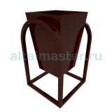
Урна для мусора | 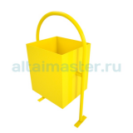
Урна для мусора | 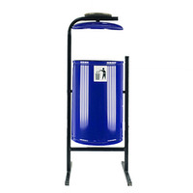
Скамья со спинкой | 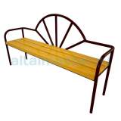
СС-6 скамья со спинкой 6 | 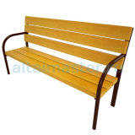
СС-19 Скамья со спинкой | 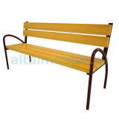
Светодиодный уличный фонарь консольный Feron SP2554 60W , | 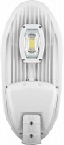
Светодиодный уличный фонарь консольный Feron SP2563 80W 6400K 230V, черный | 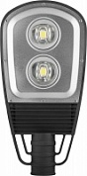
Светодиодный уличный фонарь консольный Feron SP2556 150W 6400K 230V, черный | 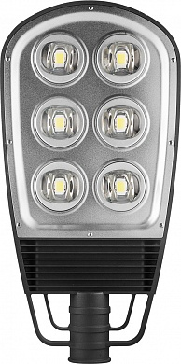
Ремонт тротуаров, пешеходных дорожек | 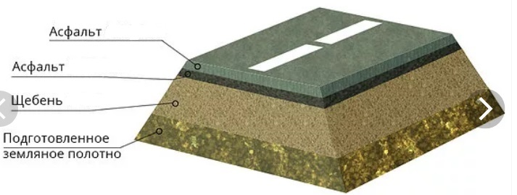

Ремонт дворовых проездов

Ремонт автомобильных парковок
Ремонт отмостки | 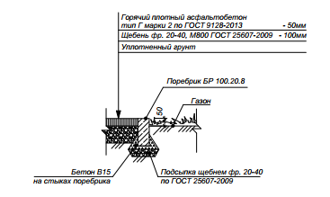

Ремонт твердых покрытий аллеи
Озеленение территории | 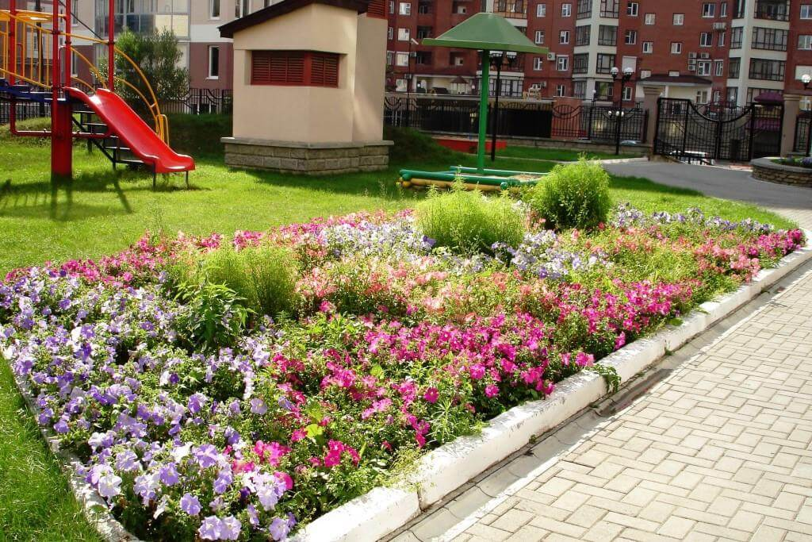

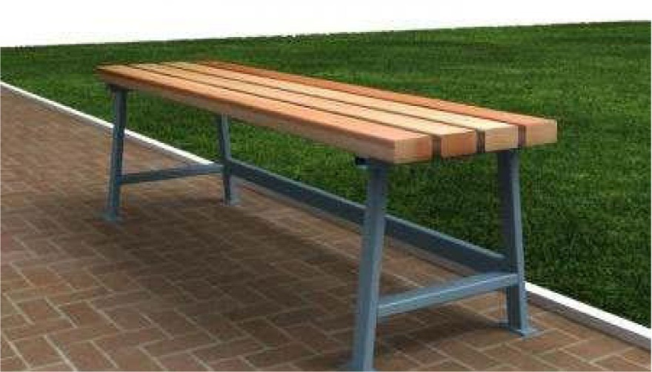

Нормативная стоимость (единичные расценки) работ по благоустройству дворовых территорий, входящих в состав минимального и дополнительного перечней таких работ:

Наименование вида работ | Перечень работ | Единица измерения объема работ | Минималь-  ная цена за единицу работ (руб.) | Максимальная цена за единицу работ (руб.)
Ремонт дворовых проездов | минимальный | кв. м | 2037 | 4391
Обеспечение освещения дворовых территорий | минимальный | штук | 2003 | 7498
Установка скамеек | минимальный | штук | 2409 | 8100
Установка урн | минимальный | штук | 1045 | 3200
Ремонт автомобильных парковок | минимальный | кол-во  машиномест | 1895,62 | 4972
Озеленение территорий | минимальный | кв. м | 480 | 796
Ремонт твердых покрытий аллей | минимальный | кв. м | 1895,62 | 3622
Ремонт тротуаров | минимальный | кв. м | 1732 | 3819
Ремонт отмостки | минимальный | кв. м | 1895,62 | 3622
Ремонт пешеходных дорожек | минимальный | кв. м | 1732 | 3819
Озеленение территорий | минимальный | кв. м | 380 | 380

Основным методом решения проблемы должно стать благоустройство дворовых территорий, которое представляет из себя совокупность мероприятий, направленных на создание и поддержание функционально, экологически и эстетически организованной городской среды, улучшение содержания и безопасности дворовых территорий и территорий кварталов.

Дополнительный перечень работ по благоустройству дворовых
территорий многоквартирных домов

а) оборудование детских и (или) спортивных площадок,
б) установка дополнительных элементов благоустройства, малых архитектурных форм.
в) ремонт пешеходных мостиков;
г) иные виды работ (устройство контейнерных площадок, ремонт ливневой канализации).

Приложение № 2
к муниципальной программе «Формирование современной городской среды Крапивинского муниципального округа»
от ___________________ | № ____

Форма и минимальная доля финансового и (или) трудового участия заинтересованных лиц, организаций в выполнении минимального и
дополнительного перечней работ по благоустройству дворовых
территорий

Собственники жилых и нежилых помещений в многоквартирном доме, собственники иных зданий и сооружений, расположенных в границах дворовой территории (далее – заинтересованные лица), подлежащей благоустройству участвуют в реализации мероприятий по благоустройству дворовой территории следующим образом:
1. Минимальная доля финансового участия заинтересованных лиц в выполнении минимального перечня работ по благоустройству дворовых территорий составляет 5% от общей стоимости работ.
2. Минимальная доля финансового участия заинтересованных лиц в выполнении дополнительного перечня работ по благоустройству дворовых территорий – обязательное софинансирование заинтересованными лицами не менее 20% от общей стоимости необходимых для выполнения работ.
3. Для работ, предусмотренных подпунктами а. (оборудование детских и (или) спортивных площадок), б. (установка дополнительных элементов благоустройства, малых архитектурных форм) дополнительного перечня работ приложения №1 – обязательное софинансирование заинтересованными лицами не менее 90% от общей стоимости необходимых для выполнения работ.
2. Трудовое участие заинтересованных лиц в работах по благоустройству в рамках минимального является обязательным.
Формами трудового участия могут быть:
- выполнение жителями неоплачиваемых работ, не требующих специальной квалификации, как например: подготовка объекта (дворовой территории) к началу работ (земляные работы, уборка мусора) и другие работы (покраска оборудования, посадка деревьев, устройство клумб);
- предоставление материалов, техники и т.д.;
- обеспечение благоприятных условий для работы подрядной организации, выполняющей работы, и ее работников (горячий чай, печенье и т.д.).
Оплата проектно-сметной документации, экспертизы сметной стоимости, строительного контроля может осуществляется как за счет средств местного бюджета, так и за счет граждан.
Участие заинтересованных лиц в выполнении дополнительного перечня работ по благоустройству дворовых территорий при трудовой форме участия не требуется.
Все работы по благоустройству территорий должны соответствовать требованиям обеспечения доступности для маломобильных групп населения.
Приложение № 3
к муниципальной программе «Формирование современной городской среды Крапивинского муниципального округа»
от ____________________ | № ____

Порядок разработки, обсуждения с заинтересованными лицами и утверждения дизайн - проектов благоустройства дворовой территории.

Под дизайн-проектом понимается графический и текстовый материал, включающий в себя визуализированное изображение дворовой территории или территории общего пользования, с планировочной схемой, фотофиксацией существующего положения, с описанием работ и мероприятий, предлагаемых к выполнению (далее – дизайн-проект).
Содержание дизайн - проекта зависит от вида и состава планируемых к благоустройству работ. Это может быть как проектная, сметная документация, так и упрощенный вариант в виде изображения дворовой территории или территории общего пользования с описанием работ и мероприятий, предлагаемых к выполнению. Визуализированный перечень образцов элементов благоустройства, предлагаемых к размещению на дворовой территории многоквартирного дома, сформированный исходя из минимального перечня работ по благоустройству дворовых территорий.
Разработка дизайн-проекта в отношении дворовых территорий многоквартирных домов, расположенных в Крапивинском муниципальном округе, осуществляется заинтересованными лицами.
Разработка дизайн-проекта благоустройства дворовой территории многоквартирного дома осуществляется с учетом минимального и (или) дополнительного перечней работ по благоустройству дворовой территории, установленных данной муниципальной программой и утвержденных протоколом общего собрания собственников помещений в многоквартирном доме, в отношении которой разрабатывается дизайн-проект благоустройства.
Обсуждение дизайн-проектов благоустройства дворовой территории проводится с привлечением лиц, уполномоченных решением общего собрания собственников помещений в многоквартирном доме, органов местного самоуправления, управляющих домом организаций.
Утверждение дизайн - проекта осуществляется уполномоченным представителем собственников помещений в многоквартирном доме (если иной порядок не был установлен решением общего собрания).
Приложение № 4
к муниципальной программе «Формирование современной городской среды Крапивинского муниципального округа»
от ___________________ | № ____

На основании предложений граждан, одобренных в порядке, предусмотренным постановлением администрации Крапивинского муниципального округа от «22» февраля 2018 № 121 «Об отдельных вопросах подготовки и обсуждения муниципальной программы «Формирование современной городской среды Крапивинского муниципального округа» на 2018-2024 годы», сформирован адресный перечень дворовых территорий, подлежащих благоустройству
в 2018 году:
- пгт. Зеленогорский, ул. Центральная, д. №4А, 4В, 4Д.
и перечень территорий общего пользования, подлежащих благоустройству:
- общественная территория, Центральный бульвар в пгт Зеленогорский (1-ый этап).

В 2019 году:
- пгт. Зеленогорский, ул. Центральная, д. №10А, №14
- пгт. Зеленогорский, ул. Центральная, д. №425/1,425/2, №406/1, 406/2

и перечень территорий общего пользования, подлежащих благоустройству:
- общественная территория, Центральный бульвар в пгт Зеленогорский (2-й этап);
- парк, пгт. Крапивинский, ул. Юбилейная, 6 (1-ый этап);

В 2020 году:
- с. Борисово, ул. Санатория, д. №1

и перечень территорий общего пользования, подлежащих благоустройству:
- парк, пгт. Крапивинский, ул. Юбилейная, 6 (2-ой этап)
- общественная территория, Центральный бульвар в пгт Зеленогорский (3-й этап).

В 2021 году:
- с. Борисово, ул. Геологов, №1, №3, №5

и перечень территорий общего пользования, подлежащих благоустройству:
- парк, пгт. Крапивинский, ул. Юбилейная, 6 (3-ой этап);
- общественная территория, Центральный бульвар в пгт Зеленогорский (3-й этап);
- место массового отдыха пгт. Зеленогорский, ул. Центральная.

В 2022 году:
- пгт. Зеленогорский, ул. Центральная, №81

и перечень территорий общего пользования, подлежащих благоустройству:
- парк, пгт. Крапивинский, ул. Юбилейная, 6 (4-ой этап);
- общественная территория, Центральный бульвар в пгт Зеленогорский (4-й этап).

В 2023 году:
- пгт. Зеленогорский, ул. Центральная, №83
- пгт. Зеленогорский, ул. Центральная, №19

и перечень территорий общего пользования, подлежащих благоустройству:
- общественная территория, Центральный бульвар в пгт Зеленогорский (5-й этап).

В случае экономии денежных средств, при выполнении работ по благоустройству дворовых и общественных территорий будет определен дополнительный перечень дворовых и общественных территорий.

Адресный перечень дворовых территорий, нуждающихся в благоустройстве (с учетом их физического состояния) и подлежащих благоустройству исходя из минимального перечня работ по благоустройству
№ п/п | Адрес многоквартирных домов, дворовые территории которых подлежат благоустройству в 2018-2025гг. | Плановый период выполнения работ по годам
№ п/п |  | 2018 | 2019 | 2020 | 2021 | 2022 | 2023 | 2024 | 2025
1 | пгт. Зеленогорский, ул. Центральная, №4А, №4В, №4Д | Х
2 | пгт. Зеленогорский, ул. Центральная, №10А |  | Х
3 | пгт. Зеленогорский, ул. Центральная, №14 |  | Х
4 | пгт. Зеленогорский, ул. Центральная, №406/1, 406/2 |  | Х
5 | пгт. Зеленогорский, ул. Центральная, №425/1, 425/2 |  | Х
6 | с. Борисово, ул. Санаторная, №1 |  |  | Х
7 | с. Борисово, ул.Геологов, №1, №3, №5 |  |  |  | Х
8 | пгт. Зеленогорский, ул. Центральная, №81 |  |  |  |  | Х
9 | пгт. Зеленогорский, ул. Центральная, №3 |  |  |  |  |  |  |  | Х
10 | пгт. Зеленогорский, ул. Центральная, №83 |  |  |  |  |  | Х
11 | пгт. Зеленогорский, ул. Центральная, №19 |  |  |  |  |  | Х
12 | пгт. Зеленогорский, ул. Центральная, №66 |  |  |  |  |  |  | Х
13 | пгт. Зеленогорский, ул. Центральная, №61 |  |  |  |  |  |  | Х
14 | пгт. Зеленогорский, ул. Центральная, №60 |  |  |  |  |  |  | Х

Адресный перечень всех общественных территорий, нуждающихся в благоустройстве и подлежащих благоустройству

№ п/п | Месторасположение общественных территорий, подлежащих благоустройству в 2018-2024гг | Плановый период выполнения работ по годам
№ п/п |  | 2018 | 2019 | 2020 | 2021 | 2022 | 2023 | 2024 | 2025
1 | Центральный бульвар в пгт.Зеленогорский (1-ый этап) | Х
2 | Центральный бульвар в пгт.Зеленогорский (2-ой этап) |  | Х
3 | парк, пгт Крапивинский ул. Юбилейная,6 (1-ый этап) |  | Х
4 | парк, пгт Крапивинский ул. Юбилейная,6 (2-ой этап, 3-ий этап, 4-й этап) |  |  | Х | Х | Х
5 | Центральный бульвар в пгт.Зеленогорский (3-й этап) |  |  | Х
6 | Центральный бульвар в пгт.Зеленогорский (4-й этап) |  |  |  |  | Х
7 | Центральный бульвар в пгт.Зеленогорский (5-й этап) |  |  |  |  |  | Х
8 | Центральный бульвар в пгт.Зеленогорский (6-й этап) |  |  |  |  |  |  | Х
9 | Центральный бульвар в пгт.Зеленогорский (7-й этап) |  |  |  |  |  |  |  | Х
10 | место массового отдыха пгт. Зеленогорский, ул. Центральная |  |  |  | Х

Приложение № 5
к муниципальной программе «Формирование современной городской среды Крапивинского муниципального округа»
от ___________________ | № ____

Порядок аккумулирования и расходования средств заинтересованных лиц, направляемых на выполнение минимального и дополнительного перечней работ по благоустройству дворовых территорий и механизм контроля за их расходованием

Аккумулирование средств заинтересованных лиц, направляемых на выполнение минимального, дополнительного перечней работ по благоустройству дворовых территорий, осуществляется на специальном счете управляющей компании.
Расходование средств осуществляется уполномоченным предприятием в строгом соответствии с их целевым назначением с учетом положений Федерального закона от 05.04.2013 № 44-ФЗ «О контрактной системе в сфере закупок товаров, работ, услуг для обеспечения государственных и муниципальных нужд».
Уполномоченное предприятие осуществляет учет поступающих средств, а также ежемесячное опубликование указанных данных на сайте органа местного самоуправления и направление их в этот же срок в адрес общественной комиссии, создаваемой в соответствии с Правилами предоставления федеральной субсидии.
Денежные средства должны быть перечислены заинтересованными лицами до 31 декабря текущего года.

Приложение № 6
к муниципальной программе «Формирование современной городской среды Крапивинского муниципального округа»
от ____________________ | № ____

Адресный перечень объектов недвижимого имущества и земельных участков, находящихся в собственности (пользовании) юридических лиц и индивидуальных предпринимателей, которые подлежат благоустройству за счет средств указанных лиц
2018-2025 года:

Наименование объекта | Адрес объекта
магазин «Виола» (ИП Малютина Г.Н.) | пгт. Крапивинский, ул. Советская, 23
магазин ИП Вейс С.А. | с. Тараданово, ул. Весенняя, 21
магазин «Колос» (ИП Андриенко Л.В.) | Крапивинский пгт,Парковая ул,11
кафе «У Фонтана» | пгт. Крапивинский, ул. Кирова, 24
Магазин «Авторитет» (ИП Ребрикова Е.Г.) | пгт. Крапивинский, ул. Советская, 25
ОАО «Крапивиноавтодор» | пгт. Крапивинский, ул Мостовая, 32
Кафе «Мандаринка» | пгт. Крапивинский. ул. Школьная, 2

Лист согласования

к постановлению № ______ от ____________

О внесении изменений в постановление администрации Крапивинского муниципального района от 30.03.2018г. №216

(Формирование современной городской среды в Крапивинском муниципальном округе на 2018-2025 годы»)

№ п./п. | Должность | Ф.И.О. | Подпись
1. | Первый заместитель главы  Крапивинского муниципального округа | Арнольд Н.Ф.
2. | Заместитель главы - начальник Финансового управления администрации Крапивинского муниципального округа | Стоянова О.В.
3. | Начальник МКУ «УЖС АКМО» | Сухорукова Ю.В.
4. | Начальник юридического отдела | Голошумова Е.А.
5. | Начальник отдела экономического развития | Бобровская Р.В.
6. | Прокуратура Крапивинского района

